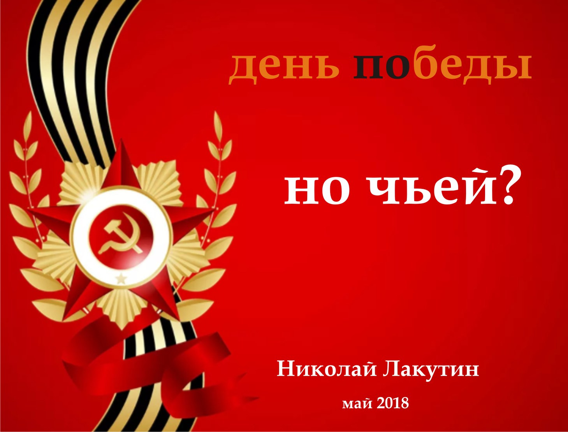

Введение
Просто устал от поздравлений 9 мая и от пояснений, что это за день на самом деле. Чей праздник по наитию отмечает весь мир.
Все события и персонажи являются авторским вымыслом. Любые совпадения имён, фамилий и должностей персонажей с реальными именами живых или умерших людей, а также происходившими с кем-либо в жизни событиями — абсолютно случайны и совершенно непреднамеренны.

День победы
Вы удивитесь, но для полного понимания празднования дня победы нам придётся начать с футбола. Как-то я об этом уже писал вкратце, сейчас расшифрую по-полной.
С давних времён на этой планете выделилось два явных лидера, обычных, казалось бы, человека. Они были наделены теми же способностями, которыми тогда обладали все люди, но пошли дальше. Очень стремительно шёл рост их духовного развития, знания так и входили одним сплошным потоком в их головы. Они явно стали выделяться на фоне остальных, таким образом, и заметили друг друга. Для обмена опытом и усиления своих знаний и уровня развития было принято решение об объединении. Эти два человека дошли до такой стадии развития, что им было позволено свыше взять шефство над процессами развития человеческого общества Земли. Они были призваны донести свои знания и опыт до людей, объединить всех в единый строй, основанный на любви, на чистой, истинной безусловной любви, открывающей доступ к знаниям вселенной, путь к творцам и основателям всего зримого и незримого.
Эти два человека достойно прошли в своём развитии почти все человеческие испытания, и лишь одного пройти не сумели – испытание властью, самое сложное из всех существующих. Это испытание, как и большинство известных Вам – творение ещё более развитого существа, известным для всех под псевдонимом «Сатана», который зорко следил за становлением двух величайших личностей. У Сатаны много имён, много способностей, много талантов и много опыта. И всё же он не самый развитый на Земле человек.
Я не опечатался, друзья, одним из самых ошарашивающих фактов биографии о Сатане для меня тоже был факт, что Сатана – это человек. Человек, дошедший до очень высокого уровня развития своей истинной сущности. Он был не первым, кто удостоился выйти из круга реинкарнаций, но он был первый, кто предпочёл и дальше нести службу на Земле, хотя имел выбор перейти на совершенно другой уровень, совсем в другой мир, если его можно так назвать. Тот, кто лишь касается этого «мира» уже никогда не захочет возвращаться на Землю или на какую-либо другую планету, потому что там действительно прекрасно. Любовь там – это не фундамент общества, а основной и единственный элемент из которого всё состоит. Это мир Света, в котором всё живёт безусловной любовью ко всему. Ни один наркотик из ныне существующих не может до сих пор дать и сотой доли тех блаженных ощущений, которые в избытке пульсируют и пронизывают весь светлый мир нашего единого Бога. Так вот Сатана взял на себя бремя служить на Земле в угоду прекрасного дальнейшего существования и работать над становлением и прозрением ДУШ людских, способствовать их сильнейшему и скорейшему развитию, чем было до этого. Для этого были созданы первичные семь пороков:
- гордыня;
-зависть;
-жадность;
- гнев;
- распутство;
- чревоугодие;
- лень.
В таких условиях свобода выбора каждого человека становилась более явной. Теперь она должна была определяться каждый день, да ещё и не по разу. В таких условиях духовный рост населения пошёл значительно более быстрыми темпами, правда и уравновешивающая сторона тоже стала активно развиваться в негативную сторону. Но Сатана не мог с этим ничего поделать, поскольку это был всего лишь выбор людей – их священное право. Вопрос с особо нашкодившими решался просто через повторное воплощение. Но теперь уже человек на Земле воплощался не 9 раз поочерёдно мужчиной и женщиной, как это было прежде, и выходил из круга реинкарнаций. Теперь количество перевоплощений было столько, сколько нужно, пока Душа человека не прорабатывала все свои огрехи прошлых жизней. Теперь это может быть и 20 и 100 перерождений, время перестало иметь значение для этой группы ДУШ, важен, стал только результат.

Но вернёмся к двум активно развивающимся личностям, которым было позволено взять власть в свои руки и внести свою лепту в духовное развитие человечества Земли. Сатана искренне восхищался ими, потому, как и сам когда-то прошёл этот путь. Он сердечно болел и радовался за каждое успешное прохождение этих двух людей расставленных им ловушек. И вот, последним испытанием стало испытание властью. К тому моменту, два лидера организовали вокруг себя круг наиболее способных и выдающихся в разных областях людей. Их количество составляло двадцать человек. И в последний момент, они не прошли испытание властью, решили перестать быть звеном общей системы, интересней казалась перспектива стать руководителями планеты... Так оно и получилось. Теперь вместо того, чтобы раздать людям знания, они стали делать всё, для того, чтобы люди этих знаний не получили, не прозрели и не сбросили с олимпа своих руководителей. В алчных интересах два льва в одной клетке ужиться не смогли, поэтому они разделились на две команды, по десять человек подчинённых и главный руководитель – одиннадцатый.
Эти два лидера прекрасно понимали, что воевать им друг с другом нельзя, слишком уж была велика сила друг друга, поэтому они просто распределили между собой сферы влияния и стали играть в одну общую игру. Как символ этой схемы в обозримом будущем после делёжки появилась всемирно известная игра футбол, которая моментально распространилась по миру. Суть её в том, что две команды по 11 человек пинают один мяч. Мяч символизирует планету Земля, которой играют с давних времён две команды сильных мира сего.
Надеюсь, я ответил на вопрос, почему именитые футболисты, ублажающие своей игрой властную верхушку, зарабатывают немыслимые деньги. Кто и во имя чего финансирует футбол и возносит в ранг главной игры во всём мире.

Все войны, экономические кризисы, прочие людские потрясения стали происходить с чёткого руководства этих двух организаций. Они планируют свою деятельность на сотни лет вперёд в ближайших планах и на тысячелетия вперёд в долгосрочных. Как им это удаётся, учитывая среднюю продолжительность жизни человека в 40-70 лет?
Очень просто. На определённом этапе развития, человек может осознанно перерождаться в новое тело ребёнка, выбирать родителей, желаемый генный набор хромосом и всех данных с тонкого плана, сохраняя весь опыт предыдущих воплощений. Для двух лидеров и их приближённых – этот процесс не составляет труда. Так они живут тысячелетиями, периодически обновляя тела. К слову, средняя продолжительность их жизнь от 150 до 300 лет в одном теле, есть много техник, позволяющих расширять ресурс жизни тела и сохранять его молодым.
Вот так эти структуры играют Землёй уже достаточно давно, всячески пытаясь контролировать духовные вспышки, уводя растущих духовно людей в ложном направлении, ибо они знают, какую силу приобретает человек, достигший определённого уровня развития сознания. Один такой человек с лёгкостью сможет уничтожить всю систему, наработанную и сложную годами двумя талантливейшими и когда-то стремящимися к Свету людьми.

Теперь переходим непосредственно к теме!!!
Вторая мировая война была спланирована, по крайней мере, за 200 лет до её реализации, как и первая. Третья мировая Война была запланирована сначала на 1990-е годы, потом перенесена на 2000-й, потом на 2012-й, потом на 2017-й, потом не скажу на какой, чтобы не вызывать паники. Но что-то всё время стало мешать последнее время в реализации планов властолюбов. Назовём их «Деструкторами» для дальнейшей простоты изложения.
Первой серьёзной угрозой для деструкторов стали вырвавшиеся из-под контроля Сталин и Гитлер. Это были очень не простые ребята. Они знали о деструкторах и долго вели двойную игру. Для своих хозяев, они делали вид, что действуют согласно программе реализации войны. Было совершенно не важно, кто победит, важно было сократить численность населения и убрать несговорчивых правителей. Таких было мало, но они были.
Принцип, по которому последние столетия выбирают президентов - очень прост. Приведу описание того, как это происходило у новоизбранного президента одной из европейских стран в 1990-х годах. Ныне его, конечно, нет, но он оставил послание:

Ко мне в кабинет вошёл человек, беспрепятственно преодолевший все посты охраны и секретных телохранителей, о которых знал только я. Он сказал:
«Примите наши сердечные поздравления по случаю победы, мы очень болели за Вас. У меня к вам есть небольшое поручение. В правом кармане моего пиджака чек на 10 000 000 $ который вы можете обналичить хоть сейчас. За это мы попросим вас действовать в тех интересах и инструкциях, которые будете регулярно получать по закрытому каналу. На случай если Вы не согласитесь, в левом кармане моего пиджака лежит пистолет с пулей так же предназначенной для вас. Я не успею выйти из этого кабинета, как будет уничтожена вся ваша родня, все близкие, дальние родственники, друзья, любовницы, внебрачные дети. Мы знаем о вас всё. Времени на раздумье у вас нет. Не согласитесь, завтра в это кресло сядет другой, нам всё равно с кем работать».

По этому же принципу были поставлены во главу Германии - Гитлер, а в СССР – Сталин. Эти два лидера имели отношение к тем оккультным сообществам, знания которых сделали деструкторов теми, кем они стали. Разумеется, эта система не могла нравиться ни одному из руководителей держав, но к 1993 году и СССР и Германия накопили такой военный потенциал, что суммарно МИР впервые получил возможность очиститься от деструкторов. Собственно это и было настоящим планом Сталина и Гитлера, они были друзьями и партнёрами. Однако этот план был раскрыт и Гитлера взяли в оборот. Ему предоставили такие аргументы, которые вынудили его пойти против Сталина, который до последнего момента не верил, что его друг направит войска на СССР.
Так сила способная навести, наконец, порядок в мире была технично направлена друг против друга и полностью истреблена. Деструкторы имеют тысячелетний опыт и обширные знания из тех областей, о существовании которых люди и не догадываются. Всё это позволяет им столько времени водить «за нос» Землян.

Ну что, родные, теперь Вы понимаете, чью победу празднуете и чествуете 9 мая?

Несколько слов с поля боя 1945 года.
В рукописи «Странный человек» я писал о том, что помню несколько своих предыдущих воплощений. В 1945 году на 46-м году жизни с пулевым ранением плеча в предсмертном состоянии заживо был погребён в окопе под немецкими танками Пахомов Николай Георгиевич. Я хорошо помню себя в этой субличности. Добрый был мужик, правильный. Мыслил, конечно, не так масштабно, но слово честь и совесть знал не понаслышке. Мы тогда часто в окопах задавали друг другу вопрос:
- За что воюем, друг?

За что проливаем столько крови? Ведь мы ни один раз сталкивались взглядами с немцами. Они такие же солдаты, как и мы. Они такие же люди. В их глазах нет подлости, злобы, жестокости. Они такие же светлые чистые душой люди, как и мы. Я смотрел на них и не понимал, во имя чего они идут на смерть. Они шли на нас, как будто не нападая, а совершая священный долг. Их лица лучились за миг до смерти, так же как и наших ребят. Что им такого сказали, что они взяли оружие в руки и пошли на братьев? За что мы убиваем этих чистейших людей?
Можно одеть различную одержу, можно нарисовать какое угодно лицо и озвучить какой угодно тон, но подделать глаза – никогда. Я видел эти глаза, много видел тех глаз до момента, пока навеки не закрылись мои. В них нет злобы и жестокости, они шли как будто бы за правое дело. Их обманули... так же как и нас...

Николай Лакутин

Добра...

